TRƯỜNG ĐẠI HỌC SÀI GÒN
KHOA CÔNG NGHỆ THÔNG TIN



Hồi quy logistic và đồ thị tính toán
Họ và Tên: Châu Quốc Bảo
MSSV: 3123411024
Lớp: DCT123C4

Thành phố Hồ Chí Minh, tháng 10 năm 2026
BÀI 1. HỒI QUY LOGISTIC PHÂN LOẠI GIỚI TÍNH TRẺ SƠ SINH
Một cơ sở y tế thu thập dữ liệu về cân nặng và giới tính của một số trẻ sơ sinh. Mục tiêu là xây dựng mô hình Hồi quy Logistic (Logistic Regression) để dự đoán giới tính của trẻ dựa trên cân nặng khi sinh. Tập dữ liệu huấn luyện gồm 4 mẫu (m = 4) được cho trong bảng dưới đây:
STT | Cân nặng xi (kg) | Giới tính thực tế | Nhãn yi
1 | 2.4 | Nữ | 0
2 | 3.3 | Nam | 1
3 | 3.2 | Nam | 1
4 | 2.5 | Nữ | 0
Xét mô hình hồi quy Logistic:
ŷᵢ = h_θ(xᵢ) = σ(θ₀ + θ₁xᵢ)
Trong đó:
• xᵢ: cân nặng của trẻ sơ sinh thứ i (kg).
• yᵢ ∈ {0, 1}: nhãn giới tính thực tế, với 0 là Nữ và 1 là Nam.
• ŷᵢ: xác suất mô hình dự đoán trẻ thuộc lớp Nam (y = 1).
• θ₀: hệ số chặn (bias).
• θ₁: trọng số ứng với đặc trưng cân nặng.
• σ(z): hàm kích hoạt Sigmoid chuyển đổi giá trị thực sang xác suất:
σ(z) = 1 / (1 + e^(-z))
Hàm mất mát sử dụng là Binary Cross-Entropy (BCE):
J(θ₀, θ₁) = - (1/m) ∑ᵢ₌₁ᵐ [ yᵢ ln(ŷᵢ) + (1 - yᵢ) ln(1 - ŷᵢ) ]
Trong đó m = 4 là số lượng mẫu huấn luyện.
Sử dụng thuật toán Batch Gradient Descent với tham số ban đầu:
θ₀⁽⁰⁾ = 0.5, θ₁⁽⁰⁾ = 0.5, α = 0.2
Quy tắc cập nhật tham số đồng thời (không áp dụng regularization):
θⱼ⁽ᵗ⁺¹⁾ = θⱼ⁽ᵗ⁾ - α (∂J / ∂θⱼ)

a) Biểu thức đầu vào tuyến tính zᵢ và xác suất dự đoán ŷᵢ tại thời điểm khởi tạo
• Biểu thức tính đầu vào tuyến tính: zᵢ = θ₀ + θ₁xᵢ
• Biểu thức xác suất dự đoán: ŷᵢ = σ(zᵢ) = 1 / (1 + e^(-zᵢ)) = 1 / [1 + e^(-(θ₀ + θ₁xᵢ))]
Xác định giá trị zᵢ và ŷᵢ cho từng mẫu dữ liệu với tham số khởi tạo θ₀⁽⁰⁾ = 0.5, θ₁⁽⁰⁾ = 0.5:
• Mẫu 1 (x₁ = 2.4 kg, y₁ = 0):
z₁ = 0.5 + 0.5 × 2.4 = 0.5 + 1.20 = 1.7000
ŷ₁ = σ(1.7000) = 1 / (1 + e^(-1.7000)) = 1 / (1 + 0.182684) ≈ 0.845535
• Mẫu 2 (x₂ = 3.3 kg, y₂ = 1):
z₂ = 0.5 + 0.5 × 3.3 = 0.5 + 1.65 = 2.1500
ŷ₂ = σ(2.1500) = 1 / (1 + e^(-2.1500)) = 1 / (1 + 0.116484) ≈ 0.895669
• Mẫu 3 (x₃ = 3.2 kg, y₃ = 1):
z₃ = 0.5 + 0.5 × 3.2 = 0.5 + 1.60 = 2.1000
ŷ₃ = σ(2.1000) = 1 / (1 + e^(-2.1000)) = 1 / (1 + 0.122456) ≈ 0.890903
• Mẫu 4 (x₄ = 2.5 kg, y₄ = 0):
z₄ = 0.5 + 0.5 × 2.5 = 0.5 + 1.25 = 1.7500
ŷ₄ = σ(1.7500) = 1 / (1 + e^(-1.7500)) = 1 / (1 + 0.173774) ≈ 0.851953
Mẫu i | xi (kg) | yi | zi = θ₀ + θ₁xi | ŷi = σ(zi) | Li (BCE Loss)
Mẫu 1 | 2.4 | 0 | 1.7000 | 0.845535 | 1.867786
Mẫu 2 | 3.3 | 1 | 2.1500 | 0.895669 | 0.110185
Mẫu 3 | 3.2 | 1 | 2.1000 | 0.890903 | 0.115520
Mẫu 4 | 2.5 | 0 | 1.7500 | 0.851953 | 1.910224
b) Tính giá trị Binary Cross-Entropy Loss cho từng mẫu và hàm mất mát trung bình J(θ₀⁽⁰⁾, θ₁⁽⁰⁾)
Công thức mất mát Binary Cross-Entropy cho mẫu thứ i:
Lᵢ = - [ yᵢ ln(ŷᵢ) + (1 - yᵢ) ln(1 - ŷᵢ) ]
Thay giá trị nhãn yᵢ và xác suất dự đoán ŷᵢ vào từng mẫu:
• Mẫu 1 (y₁ = 0): L₁ = - ln(1 - 0.845535) = - ln(0.154465) ≈ 1.867786
• Mẫu 2 (y₂ = 1): L₂ = - ln(0.895669) ≈ 0.110185
• Mẫu 3 (y₃ = 1): L₃ = - ln(0.890903) ≈ 0.115520
• Mẫu 4 (y₄ = 0): L₄ = - ln(1 - 0.851953) = - ln(0.148047) ≈ 1.910224
Giá trị hàm mất mát trung bình trên toàn bộ m = 4 mẫu tại thời điểm khởi tạo:
J(θ₀⁽⁰⁾, θ₁⁽⁰⁾) = (1/4) × (1.867786 + 0.110185 + 0.115520 + 1.910224)
J(θ₀⁽⁰⁾, θ₁⁽⁰⁾) = 4.003715 / 4 = 1.000929
Nhận xét khởi tạo: Hàm mất mát tại thời điểm khởi tạo đạt J(θ₀⁽⁰⁾, θ₁⁽⁰⁾) ≈ 1.000929. Hai mẫu nữ (Mẫu 1 và 4) có mất mát rất cao (~1.87 và ~1.91) vì tham số ban đầu dương khiến mô hình dự đoán nhầm lớp nữ sang xác suất lớp nam rất lớn (> 0.84).

c) Chứng minh công thức đạo hàm của hàm mất mát theo hai tham số θ₀ và θ₁
Ta áp dụng quy tắc đạo hàm hàm hợp (Chain Rule) qua từng mắt xích tính toán:
Bước 1: Đạo hàm của Lᵢ theo xác suất dự đoán ŷᵢ:
Lᵢ = - [ yᵢ ln(ŷᵢ) + (1 - yᵢ) ln(1 - ŷᵢ) ]
∂Lᵢ / ∂ŷᵢ = - (yᵢ / ŷᵢ) + (1 - yᵢ) / (1 - ŷᵢ)
∂Lᵢ / ∂ŷᵢ = [ -yᵢ(1 - ŷᵢ) + (1 - yᵢ)ŷᵢ ] / [ ŷᵢ(1 - ŷᵢ) ] = (ŷᵢ - yᵢ) / [ ŷᵢ(1 - ŷᵢ) ] (1)
Bước 2: Đạo hàm của hàm Sigmoid ŷᵢ = σ(zᵢ) theo zᵢ:
ŷᵢ = (1 + e^(-zᵢ))^(-1)
∂ŷᵢ / ∂zᵢ = - (1 + e^(-zᵢ))^(-2) × (-e^(-zᵢ)) = [ 1 / (1 + e^(-zᵢ)) ] × [ e^(-zᵢ) / (1 + e^(-zᵢ)) ]
∂ŷᵢ / ∂zᵢ = σ(zᵢ) [ 1 - σ(zᵢ) ] = ŷᵢ(1 - ŷᵢ) (2)
Bước 3: Đạo hàm của Lᵢ theo đầu vào tuyến tính zᵢ (Sai số truyền ngược):
∂Lᵢ / ∂zᵢ = (∂Lᵢ / ∂ŷᵢ) × (∂ŷᵢ / ∂zᵢ) = { (ŷᵢ - yᵢ) / [ ŷᵢ(1 - ŷᵢ) ] } × [ ŷᵢ(1 - ŷᵢ) ]
∂Lᵢ / ∂zᵢ = ŷᵢ - yᵢ (3)
Bước 4: Đạo hàm của zᵢ theo các tham số θ₀ và θ₁:
zᵢ = θ₀ + θ₁xᵢ => ∂zᵢ / ∂θ₀ = 1 và ∂zᵢ / ∂θ₁ = xᵢ
Bước 5: Gradient của toàn bộ hàm mất mát trung bình J(θ₀, θ₁) = (1/m) ∑ᵢ₌₁ᵐ Lᵢ:
∂J / ∂θ₀ = (1/m) ∑ᵢ₌₁ᵐ [ (∂Lᵢ / ∂zᵢ) × (∂zᵢ / ∂θ₀) ] = (1/m) ∑ᵢ₌₁ᵐ (ŷᵢ - yᵢ) × 1
=> ∂J / ∂θ₀ = (1/m) ∑ᵢ₌₁ᵐ (ŷᵢ - yᵢ) (Điều phải chứng minh)
∂J / ∂θ₁ = (1/m) ∑ᵢ₌₁ᵐ [ (∂Lᵢ / ∂zᵢ) × (∂zᵢ / ∂θ₁) ] = (1/m) ∑ᵢ₌₁ᵐ (ŷᵢ - yᵢ) × xᵢ
=> ∂J / ∂θ₁ = (1/m) ∑ᵢ₌₁ᵐ (ŷᵢ - yᵢ)xᵢ (Điều phải chứng minh)
d) Tính giá trị hai gradient tại thời điểm khởi tạo và thực hiện cập nhật lần thứ nhất
Tính sai số dự đoán eᵢ = ŷᵢ - yᵢ và đại lượng eᵢxᵢ cho 4 mẫu tại t = 0:
• Mẫu 1 (x₁ = 2.4, y₁ = 0): e₁ = 0.845535 - 0 = +0.845535; e₁x₁ = 0.845535 × 2.4 = +2.029284
• Mẫu 2 (x₂ = 3.3, y₂ = 1): e₂ = 0.895669 - 1 = -0.104331; e₂x₂ = -0.104331 × 3.3 = -0.344292
• Mẫu 3 (x₃ = 3.2, y₃ = 1): e₃ = 0.890903 - 1 = -0.109097; e₃x₃ = -0.109097 × 3.2 = -0.349110
• Mẫu 4 (x₄ = 2.5, y₄ = 0): e₄ = 0.851953 - 0 = +0.851953; e₄x₄ = 0.851953 × 2.5 = +2.129883
Tổng các sai số:
∑ᵢ₌₁⁴ (ŷᵢ - yᵢ) = 0.845535 - 0.104331 - 0.109097 + 0.851953 = 1.484060
∑ᵢ₌₁⁴ (ŷᵢ - yᵢ)xᵢ = 2.029284 - 0.344292 - 0.349110 + 2.129883 = 3.465765
Giá trị hai gradient tại thời điểm khởi tạo (m = 4):
∂J / ∂θ₀⁽⁰⁾ = 1.484060 / 4 = 0.371015
∂J / ∂θ₁⁽⁰⁾ = 3.465765 / 4 = 0.866441
Cập nhật tham số lần thứ nhất với tốc độ học α = 0.2:
θ₀⁽¹⁾ = θ₀⁽⁰⁾ - α (∂J / ∂θ₀⁽⁰⁾) = 0.5 - 0.2 × 0.371015 = 0.5 - 0.074203 = 0.425797
θ₁⁽¹⁾ = θ₁⁽⁰⁾ - α (∂J / ∂θ₁⁽⁰⁾) = 0.5 - 0.2 × 0.866441 = 0.5 - 0.173288 = 0.326712
e) Sử dụng tham số sau lần 1, tính lại xác suất dự đoán, gradient và cập nhật lần thứ hai
Tham số sau cập nhật lần 1 là: θ₀⁽¹⁾ = 0.425797 và θ₁⁽¹⁾ = 0.326712. Bảng tính lại trên 4 mẫu:
Mẫu i | xi (kg) | yi | zi⁽¹⁾ | ŷi⁽¹⁾ | ŷi⁽¹⁾ - yi | (ŷi⁽¹⁾ - yi)xi
Mẫu 1 | 2.4 | 0 | 1.2099 | 0.770282 | +0.770282 | +1.848677
Mẫu 2 | 3.3 | 1 | 1.5039 | 0.818162 | -0.181838 | -0.600065
Mẫu 3 | 3.2 | 1 | 1.4713 | 0.813251 | -0.186749 | -0.597597
Mẫu 4 | 2.5 | 0 | 1.2426 | 0.776012 | +0.776012 | +1.940030
Tổng sai số tại bước lặp 1:
∑ᵢ₌₁⁴ (ŷᵢ⁽¹⁾ - yᵢ) = 0.770282 - 0.181838 - 0.186749 + 0.776012 = 1.177707
∑ᵢ₌₁⁴ (ŷᵢ⁽¹⁾ - yᵢ)xᵢ = 1.848677 - 0.600065 - 0.597597 + 1.940030 = 2.591045
Giá trị hai gradient tại bước lặp 1:
∂J / ∂θ₀⁽¹⁾ = 1.177707 / 4 = 0.294427
∂J / ∂θ₁⁽¹⁾ = 2.591045 / 4 = 0.647761
Cập nhật tham số lần thứ hai với tốc độ học α = 0.2:
θ₀⁽²⁾ = θ₀⁽¹⁾ - α (∂J / ∂θ₀⁽¹⁾) = 0.425797 - 0.2 × 0.294427 = 0.425797 - 0.058885 = 0.366912
θ₁⁽²⁾ = θ₁⁽¹⁾ - α (∂J / ∂θ₁⁽¹⁾) = 0.326712 - 0.2 × 0.647761 = 0.326712 - 0.129552 = 0.197160
f) Tính giá trị hàm mất mát trung bình tại ba thời điểm, so sánh và nhận xét
Tính toán hàm mất mát trung bình J tại 3 mốc thời gian:
• Ban đầu (t = 0): J⁽⁰⁾ = 1.000929
• Sau lần 1 (t = 1): L₁ = 1.470904, L₂ = 0.200695, L₃ = 0.206715, L₄ = 1.496164
=> J⁽¹⁾ = (1.470904 + 0.200695 + 0.206715 + 1.496164) / 4 = 0.843619
• Sau lần 2 (t = 2): L₁ = 1.198936, L₂ = 0.308575, L₃ = 0.313848, L₄ = 1.212748
=> J⁽²⁾ = (1.198936 + 0.308575 + 0.313848 + 1.212748) / 4 = 0.758527
Thời điểm (t) | θ₀ | θ₁ | Mất mát J | Độ giảm ΔJ | Tỷ lệ giảm (%)
Trước cập nhật (t = 0) | 0.500000 | 0.500000 | 1.000929 | — | —
Sau lần 1 (t = 1) | 0.425797 | 0.326712 | 0.843619 | -0.157310 | 15.72%
Sau lần 2 (t = 2) | 0.366912 | 0.197160 | 0.758527 | -0.085092 | 10.09%
Nhận xét và phân tích: 1. Tính hội tụ nghiêm ngặt: Hàm mất mát BCE đơn điệu giảm qua từng bước cập nhật (1.000929 → 0.843619 → 0.758527), chứng minh Gradient Descent hoạt động hoàn toàn chính xác.
2. Xu hướng gradient: Độ lớn của gradient giảm dần theo số bước lặp, kéo theo mức giảm mất mát ở bước 2 nhỏ hơn bước 1, phù hợp với lý thuyết tối ưu hóa bậc nhất khi tiến gần điểm cực tiểu.

g) Dự đoán giới tính của trẻ sơ sinh có cân nặng x = 2.8 kg và x = 3.5 kg
Phương trình mô hình sau 2 lần cập nhật:
ŷ = σ(0.366912 + 0.197160 × x) = 1 / [ 1 + e^(-(0.366912 + 0.197160 × x)) ]
Dự đoán xác suất và phân loại với ngưỡng quyết định 0.5:
1. Trẻ sơ sinh x = 2.8 kg:
• Đầu vào tuyến tính: z = 0.366912 + 0.197160 × 2.8 = 0.918960
• Xác suất dự đoán: ŷ = σ(0.918960) = 1 / (1 + e^(-0.918960)) ≈ 0.714830 (71.48%)
• Kết luận: Vì ŷ = 0.714830 ≥ 0.5 => Mô hình dự đoán nhãn 1 (Giới tính: Nam)
2. Trẻ sơ sinh x = 3.5 kg:
• Đầu vào tuyến tính: z = 0.366912 + 0.197160 × 3.5 = 1.056972
• Xác suất dự đoán: ŷ = σ(1.056972) = 1 / (1 + e^(-1.056972)) ≈ 0.742111 (74.21%)
• Kết luận: Vì ŷ = 0.742111 ≥ 0.5 => Mô hình dự đoán nhãn 1 (Giới tính: Nam)
Giải thích dự đoán: Tại sao trẻ 2.8 kg vẫn bị dự đoán là Nam? Vì mô hình mới chỉ trải qua 2 bước lặp nhỏ (α = 0.2), điểm khởi tạo ban đầu θ₀ = 0.5 còn lớn nên xác suất dự đoán chung vẫn lệch về phía > 0.5. Khi tiếp tục huấn luyện thêm nhiều bước lặp, trọng số bias θ₀ sẽ giảm xuống số âm thích hợp, tạo ra đường phân chia rõ rệt quanh mốc ~2.85 kg.

h) Đồ thị tính toán (Computation Graph) của mô hình Logistic Regression
Đồ thị tính toán phân rã mô hình hồi quy Logistic cho mẫu thứ i thành chuỗi các phép toán nguyên tử với luồng Forward Pass và Backward Pass:
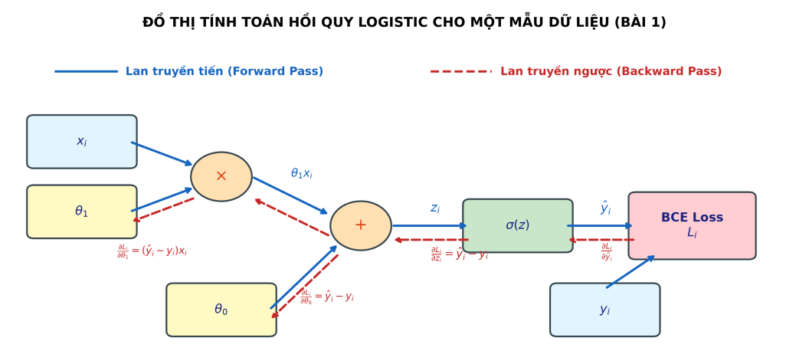
Hình 1: Đồ thị tính toán hồi quy Logistic cho một mẫu huấn luyện (Bài 1)
Diễn giải luồng tính toán trên đồ thị:
• Lan truyền tiến (Forward Pass): xᵢ, θ₁ đi qua nút nhân thành u = θ₁xᵢ; cộng với θ₀ tạo ra zᵢ = θ₀ + θ₁xᵢ; qua hàm Sigmoid σ tạo xác suất ŷᵢ; đưa vào hàm mất mát BCE tính ra Lᵢ.
• Lan truyền ngược (Backward Pass): Gradient gốc ∂Lᵢ/∂Lᵢ = 1; truyền lùi qua Sigmoid cho ra sai số trực tiếp ∂Lᵢ/∂zᵢ = ŷᵢ - yᵢ; từ nút cộng truyền nguyên vẹn về bias: ∂Lᵢ/∂θ₀ = ŷᵢ - yᵢ, và qua nút nhân truyền về trọng số: ∂Lᵢ/∂θ₁ = (ŷᵢ - yᵢ)xᵢ.

BÀI 2. HỒI QUY LOGISTIC DỰ ĐOÁN ĐÁNH GIÁ PHIM
Một hệ thống thu thập dữ liệu thời lượng và đánh giá của khán giả đối với 14 bộ phim (m = 14), phân thành hai nhóm: Tốt (G – Good, y = 1) và Không tốt (B – Bad, y = 0). Tập dữ liệu huấn luyện được thống kê chi tiết dưới đây:
STT | Thời lượng xi (phút) | Đánh giá khán giả | Nhãn yi
1 | 132 | G (Good) | 1
2 | 141 | G (Good) | 1
3 | 88 | B (Bad) | 0
4 | 154 | G (Good) | 1
5 | 151 | G (Good) | 1
6 | 102 | B (Bad) | 0
7 | 119 | B (Bad) | 0
8 | 106 | B (Bad) | 0
9 | 102 | B (Bad) | 0
10 | 143 | G (Good) | 1
11 | 76 | B (Bad) | 0
12 | 168 | G (Good) | 1
13 | 94 | B (Bad) | 0
14 | 186 | G (Good) | 1
a) Xác định đầu vào, đầu ra, tham số mô hình và biểu diễn dữ liệu trên đồ thị
• Đầu vào (Input): Thời lượng phim xᵢ (phút), đặc trưng chuẩn hóa xᵢ' = (xᵢ - 130) / 50.
• Đầu ra (Output): Nhãn đánh giá thực tế yᵢ ∈ {0, 1} và xác suất dự đoán ŷᵢ = P(yᵢ = 1 | xᵢ').
• Các tham số cần học (Learnable Parameters): Trọng số w và hệ số chặn (bias) b.
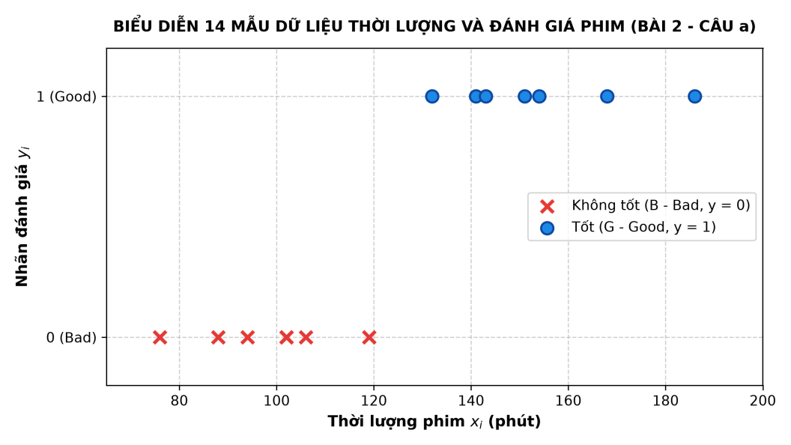
Hình 2: Biểu diễn 14 mẫu dữ liệu thời lượng và đánh giá phim trên hệ trục tọa độ (Bài 2 - Câu a)
Đặc trưng dữ liệu: Dữ liệu có tính phân tách tuyến tính hoàn hảo (linearly separable). Các phim có thời lượng từ 76 đến 119 phút thuộc nhóm Không tốt (Bad - y = 0), các phim từ 132 đến 186 phút thuộc nhóm Tốt (Good - y = 1). Khoảng phân chia tự nhiên nằm giữa 119 và 132 phút.

b) Chuẩn hóa đặc trưng xᵢ', tính zᵢ và xác suất dự đoán ŷᵢ tại thời điểm khởi tạo
Công thức chuẩn hóa đặc trưng: xᵢ' = (xᵢ - 130) / 50
Tại thời điểm khởi tạo, tham số ban đầu là w⁽⁰⁾ = 0 và b⁽⁰⁾ = 0. Do đó với mọi mẫu i = 1, ..., 14:
• zᵢ = w⁽⁰⁾xᵢ' + b⁽⁰⁾ = 0 × xᵢ' + 0 = 0.0000
• ŷᵢ = σ(0) = 1 / (1 + e^0) = 1 / 2 = 0.5000
Mẫu | xi (phút) | x'i | Nhãn yi | zi⁽⁰⁾ | ŷi⁽⁰⁾ | Li⁽⁰⁾ (BCE)
1 | 132 | +0.04 | 1 | 0.0000 | 0.5000 | 0.693147
2 | 141 | +0.22 | 1 | 0.0000 | 0.5000 | 0.693147
3 | 88 | -0.84 | 0 | 0.0000 | 0.5000 | 0.693147
4 | 154 | +0.48 | 1 | 0.0000 | 0.5000 | 0.693147
5 | 151 | +0.42 | 1 | 0.0000 | 0.5000 | 0.693147
6 | 102 | -0.56 | 0 | 0.0000 | 0.5000 | 0.693147
7 | 119 | -0.22 | 0 | 0.0000 | 0.5000 | 0.693147
8 | 106 | -0.48 | 0 | 0.0000 | 0.5000 | 0.693147
9 | 102 | -0.56 | 0 | 0.0000 | 0.5000 | 0.693147
10 | 143 | +0.26 | 1 | 0.0000 | 0.5000 | 0.693147
11 | 76 | -1.08 | 0 | 0.0000 | 0.5000 | 0.693147
12 | 168 | +0.76 | 1 | 0.0000 | 0.5000 | 0.693147
13 | 94 | -0.72 | 0 | 0.0000 | 0.5000 | 0.693147
14 | 186 | +1.12 | 1 | 0.0000 | 0.5000 | 0.693147
c) Tính Binary Cross-Entropy Loss của từng mẫu và hàm mất mát trung bình toàn bộ tập dữ liệu
Vì ŷᵢ⁽⁰⁾ = 0.5 nên với bất kỳ nhãn yᵢ ∈ {0, 1}:
Lᵢ = - [ yᵢ ln(0.5) + (1 - yᵢ) ln(0.5) ] = - ln(0.5) = ln(2) ≈ 0.693147
Hàm mất mát trung bình trên toàn bộ m = 14 mẫu tại thời điểm khởi tạo:
J(w⁽⁰⁾, b⁽⁰⁾) = (1/14) ∑ᵢ₌₁¹⁴ Lᵢ = ln(2) ≈ 0.693147
d) Chứng minh biểu thức gradient của hàm mất mát theo w và b
Áp dụng quy tắc đạo hàm hàm hợp tương tự Bài 1:
• Sai số tại zᵢ: ∂Lᵢ / ∂zᵢ = ŷᵢ - yᵢ
• Đạo hàm của zᵢ theo w và b: ∂zᵢ / ∂w = xᵢ' và ∂zᵢ / ∂b = 1
• Gradient theo w: ∂J / ∂w = (1/m) ∑ᵢ₌₁ᵐ (ŷᵢ - yᵢ)xᵢ' (Điều phải chứng minh)
• Gradient theo b: ∂J / ∂b = (1/m) ∑ᵢ₌₁ᵐ (ŷᵢ - yᵢ) (Điều phải chứng minh)
e) Thực hiện hai lần cập nhật Batch Gradient Descent để xác định w⁽¹⁾, b⁽¹⁾ và w⁽²⁾, b⁽²⁾
1. Lần cập nhật thứ nhất (t = 0 → t = 1):
• Với 7 mẫu yᵢ = 1: ŷᵢ - yᵢ = 0.5 - 1 = -0.5
• Với 7 mẫu yᵢ = 0: ŷᵢ - yᵢ = 0.5 - 0 = +0.5
• Tổng sai số theo b: ∑ (ŷᵢ - yᵢ) = 7 × (-0.5) + 7 × (+0.5) = 0 => ∂J / ∂b⁽⁰⁾ = 0.000000
• Tổng sai số theo w: ∑ (ŷᵢ - yᵢ)xᵢ' = -0.5 × (3.30) + 0.5 × (-4.46) = -1.65 - 2.23 = -3.88
=> ∂J / ∂w⁽⁰⁾ = -3.88 / 14 ≈ -0.277143
Cập nhật tham số lần 1 (α = 0.2):
w⁽¹⁾ = 0 - 0.2 × (-0.277143) = +0.055429
b⁽¹⁾ = 0 - 0.2 × 0 = 0.000000
Hàm mất mát sau lần 1: J(w⁽¹⁾, b⁽¹⁾) ≈ 0.677941
2. Lần cập nhật thứ hai (t = 1 → t = 2):
Tính lại zᵢ = 0.055429 xᵢ' và ŷᵢ = σ(zᵢ) cho 14 mẫu:
• ∑ (ŷᵢ⁽¹⁾ - yᵢ) = -0.016075 => ∂J / ∂b⁽¹⁾ = -0.016075 / 14 ≈ -0.001148
• ∑ (ŷᵢ⁽¹⁾ - yᵢ)xᵢ' = -3.801691 => ∂J / ∂w⁽¹⁾ = -3.801691 / 14 ≈ -0.271549
Cập nhật tham số lần 2 (α = 0.2):
w⁽²⁾ = 0.055429 - 0.2 × (-0.271549) = 0.055429 + 0.054310 = 0.109738
b⁽²⁾ = 0.000000 - 0.2 × (-0.001148) = +0.000230
Hàm mất mát sau lần 2: J(w⁽²⁾, b⁽²⁾) ≈ 0.663341
f) Phương trình mô hình sau lần 2 và dự đoán xác suất cho phim 125 phút và 160 phút
Phương trình mô hình theo đặc trưng chuẩn hóa x':
ŷ = σ(0.109738 x' + 0.000230) = 1 / [ 1 + e^(-(0.109738 x' + 0.000230)) ]
Quy đổi theo thời lượng gốc x (với x' = (x - 130) / 50):
z = 0.109738 × [ (x - 130) / 50 ] + 0.000230 = 0.002195 x - 0.285089
ŷ = σ(0.002195 x - 0.285089)
Dự đoán cho hai bộ phim:
1. Phim thời lượng x = 125 phút:
• Chuẩn hóa: x' = (125 - 130) / 50 = -0.10
• Đầu vào tuyến tính: z = 0.109738 × (-0.10) + 0.000230 = -0.010744
• Xác suất dự đoán: ŷ = σ(-0.010744) = 1 / (1 + e^(0.010744)) ≈ 0.497314 (49.73%)
2. Phim thời lượng x = 160 phút:
• Chuẩn hóa: x' = (160 - 130) / 50 = +0.60
• Đầu vào tuyến tính: z = 0.109738 × (+0.60) + 0.000230 = +0.066073
• Xác suất dự đoán: ŷ = σ(+0.066073) = 1 / (1 + e^(-0.066073)) ≈ 0.516512 (51.65%)

g) Phân loại 14 bộ phim, lập Ma trận nhầm lẫn và tính các chỉ số đánh giá
Với ngưỡng 0.5 (ŷ ≥ 0.5 => Good; ŷ < 0.5 => Bad), kết quả phân loại trên 14 mẫu sau lần cập nhật 2:
Mẫu | xi (phút) | x'i | Nhãn yi | zi⁽²⁾ | ŷi⁽²⁾ | Dự đoán | Kết quả
1 | 132 | +0.04 | 1 | +0.0046 | 0.5012 | 1 (Good) | TP (Đúng)
2 | 141 | +0.22 | 1 | +0.0244 | 0.5061 | 1 (Good) | TP (Đúng)
3 | 88 | -0.84 | 0 | -0.0920 | 0.4770 | 0 (Bad) | TN (Đúng)
4 | 154 | +0.48 | 1 | +0.0529 | 0.5132 | 1 (Good) | TP (Đúng)
5 | 151 | +0.42 | 1 | +0.0463 | 0.5116 | 1 (Good) | TP (Đúng)
6 | 102 | -0.56 | 0 | -0.0612 | 0.4847 | 0 (Bad) | TN (Đúng)
7 | 119 | -0.22 | 0 | -0.0239 | 0.4940 | 0 (Bad) | TN (Đúng)
8 | 106 | -0.48 | 0 | -0.0524 | 0.4869 | 0 (Bad) | TN (Đúng)
9 | 102 | -0.56 | 0 | -0.0612 | 0.4847 | 0 (Bad) | TN (Đúng)
10 | 143 | +0.26 | 1 | +0.0288 | 0.5072 | 1 (Good) | TP (Đúng)
11 | 76 | -1.08 | 0 | -0.1183 | 0.4705 | 0 (Bad) | TN (Đúng)
12 | 168 | +0.76 | 1 | +0.0836 | 0.5209 | 1 (Good) | TP (Đúng)
13 | 94 | -0.72 | 0 | -0.0788 | 0.4803 | 0 (Bad) | TN (Đúng)
14 | 186 | +1.12 | 1 | +0.1231 | 0.5307 | 1 (Good) | TP (Đúng)
Thống kê phân loại: TP = 7, TN = 7, FP = 0, FN = 0.
Thực tế \ Dự đoán | Dự đoán: Không tốt (0) | Dự đoán: Tốt (1)
Thực tế: Không tốt (0) | TN = 7 | FP = 0
Thực tế: Tốt (1) | FN = 0 | TP = 7
Tính toán các chỉ số chất lượng mô hình:
• Accuracy = (TP + TN) / (TP + TN + FP + FN) = (7 + 7) / 14 = 1.0000 (100.0%)
• Precision = TP / (TP + FP) = 7 / (7 + 0) = 1.0000 (100.0%)
• Recall = TP / (TP + FN) = 7 / (7 + 0) = 1.0000 (100.0%)
• F1-score = 2 × (Precision × Recall) / (Precision + Recall) = 1.0000 (100.0%)
h) Đường ranh giới quyết định (Decision Boundary) tại ngưỡng 0.5
Tại ngưỡng xác suất 0.5 tương đương với z = 0:
w⁽²⁾x' + b⁽²⁾ = 0 <=> x' = - b⁽²⁾ / w⁽²⁾
x' = - 0.000230 / 0.109738 ≈ -0.002092
Quy đổi theo thời lượng gốc x (phút):
x = 50 × x' + 130 = 50 × (-0.002092) + 130 = 129.8954 phút ≈ 130 phút
Đường ranh giới là x = 129.8954 phút. Nếu thời lượng phim ≥ 129.8954 phút => Dự đoán Tốt (1); nếu < 129.8954 phút => Dự đoán Không tốt (0).
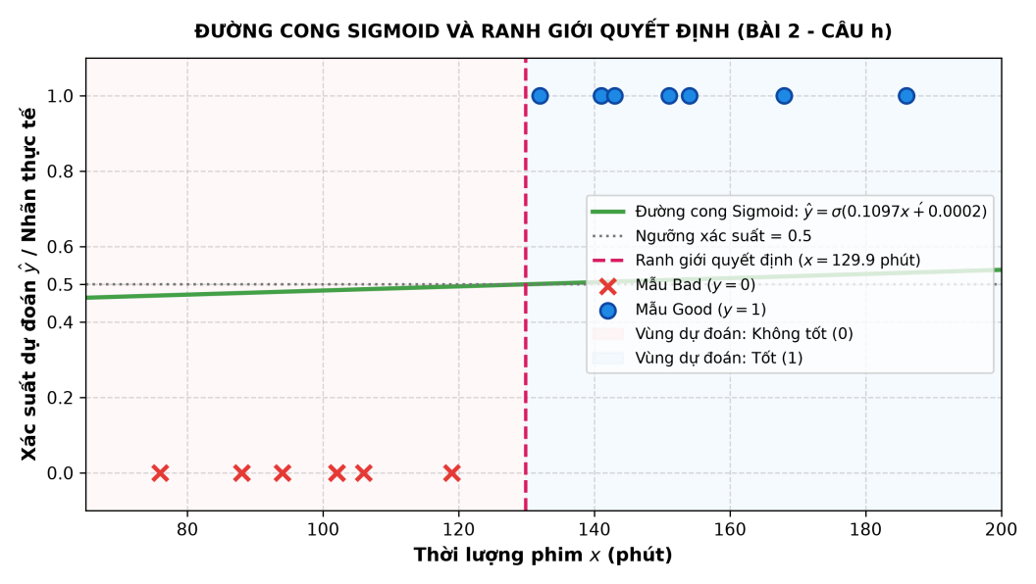
Hình 3: Đường cong Sigmoid và ranh giới quyết định của mô hình (Bài 2 - Câu h)
i) Đồ thị tính toán của mô hình Logistic Regression cho Bài 2
Đồ thị tính toán mô hình hồi quy Logistic cho Bài 2, minh họa chi tiết luồng Forward Pass và Backward Pass:
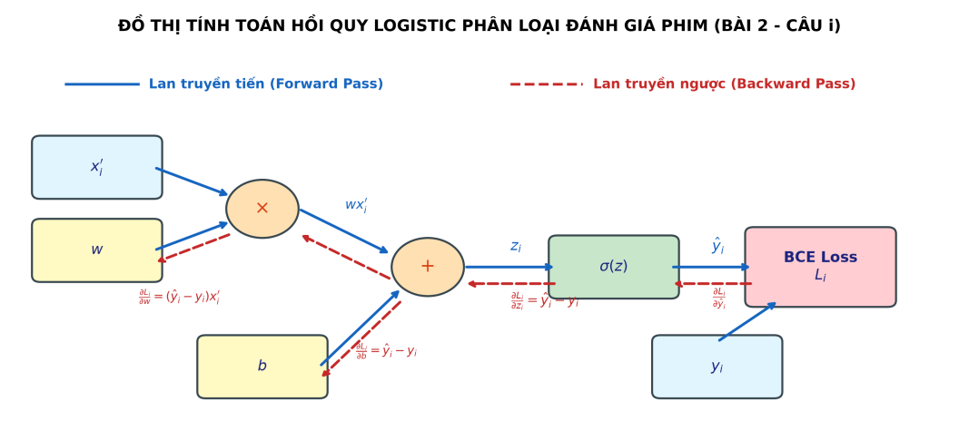
Hình 4: Đồ thị tính toán Logistic Regression phân loại đánh giá phim (Bài 2 - Câu i)
j) Huấn luyện mô hình 1.000 lần lặp với NumPy/PyTorch, vẽ đồ thị hàm mất mát và so sánh
Chương trình Python huấn luyện mô hình qua 1.000 epoch với α = 0.2 và w⁽⁰⁾ = 0, b⁽⁰⁾ = 0:
import numpy as np
import matplotlib.pyplot as plt

durations = np.array([132, 141, 88, 154, 151, 102, 119, 106, 102, 143, 76, 168, 94, 186], dtype=float)
labels = np.array([1, 1, 0, 1, 1, 0, 0, 0, 0, 1, 0, 1, 0, 1], dtype=float)

# Chuẩn hóa đặc trưng: x' = (x - 130) / 50
x_prime = (durations - 130.0) / 50.0
m = len(labels)

w, b = 0.0, 0.0
alpha = 0.2
epochs = 1000
loss_history = []

for epoch in range(epochs):
z = w * x_prime + b
y_hat = 1.0 / (1.0 + np.exp(-z))

eps = 1e-15
loss = -np.mean(labels * np.log(y_hat + eps) + (1.0 - labels) * np.log(1.0 - y_hat + eps))
loss_history.append(loss)

dw = (1.0 / m) * np.sum((y_hat - labels) * x_prime)
db = (1.0 / m) * np.sum(y_hat - labels)

w -= alpha * dw
b -= alpha * db

print(f"Tham số tối ưu sau 1000 epochs: w = {w:.6f}, b = {b:.6f}")
print(f"Hàm mất mát cuối cùng: {loss_history[-1]:.6f}")
print(f"Ranh giới quyết định tối ưu: x = {(-b/w)*50 + 130:.4f} phút")

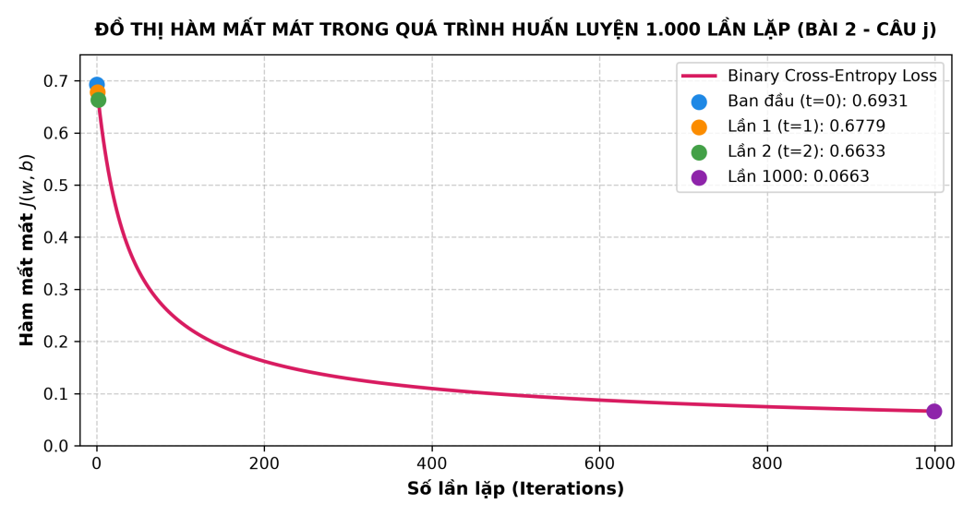
Hình 5: Đồ thị hàm mất mát theo số lần lặp trong quá trình huấn luyện 1.000 epoch (Bài 2 - Câu j)
Mốc huấn luyện | Trọng số w | Hệ số chặn b | Mất mát BCE | Accuracy | Ranh giới x (phút)
Ban đầu (t = 0) | 0.000000 | 0.000000 | 0.693147 | 50.0% | Mọi điểm (ŷ=0.5)
Sau lần 1 (t = 1) | 0.055429 | 0.000000 | 0.677941 | 100.0% | x = 130.00 phút
Sau lần 2 (t = 2) | 0.109738 | 0.000230 | 0.663341 | 100.0% | x = 129.90 phút
Sau 1.000 lần lặp | 7.670320 | 0.768547 | 0.066288 | 100.0% | x = 124.99 phút
Nhận xét so sánh: 1. Mức độ tối ưu: Sau 2 lần cập nhật, mặc dù Accuracy đạt 100% nhưng hàm mất mát vẫn còn cao (0.6633) vì xác suất chỉ quanh 0.5. Sau 1.000 lần lặp, mất mát giảm mạnh hơn 10 lần (xuống 0.0663), giúp mô hình đưa ra dự đoán với độ tự tin cực cao.
2. Ranh giới quyết định: Dịch từ 129.90 phút về vị trí tối ưu 124.99 phút (gần đúng trung điểm giữa phim Không tốt dài nhất là 119 phút và phim Tốt ngắn nhất là 132 phút: (119 + 132)/2 = 125.5 phút), tạo ra lề phân lớp an toàn tối đa.

BÀI 3. ĐỒ THỊ TÍNH TOÁN VÀ LAN TRUYỀN NGƯỢC
Cho hàm số gồm bốn biến đầu vào a, b, c, d:
J = 3a + 2(4b + 5cd)
Với các giá trị khởi tạo ban đầu: a = 2, b = 3, c = 4, d = 5.
a) Phân rã biểu thức J thành các phép toán cơ bản thông qua các biến trung gian
Biểu thức J được phân rã thành 7 bước tính toán cơ bản (chỉ gồm phép cộng và nhân 2 ngôi):
• u₁ = 3a (Phép nhân hằng số 3 với biến a)
• u₂ = 4b (Phép nhân hằng số 4 với biến b)
• u₃ = cd (Phép nhân hai biến c và d)
• u₄ = 5u₃ (Phép nhân hằng số 5 với biến u₃)
• u₅ = u₂ + u₄ (Phép cộng hai biến trung gian u₂ và u₄)
• u₆ = 2u₅ (Phép nhân hằng số 2 với biến u₅)
• J = u₁ + u₆ (Phép cộng hai nhánh tính toán u₁ và u₆)
b) Vẽ đồ thị tính toán biểu diễn mối quan hệ giữa các biến và đầu ra J
Đồ thị tính toán có hướng không chu trình (DAG) biểu diễn luồng dữ liệu:
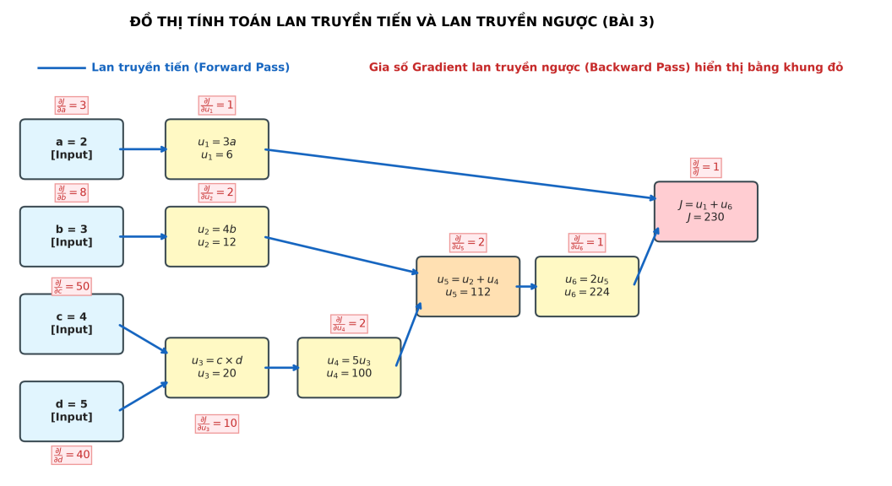
Hình 6: Đồ thị tính toán Lan truyền tiến và Lan truyền ngược cho hàm J (Bài 3)
Phân loại các thành phần trên đồ thị:
• Nút đầu vào (Input nodes): 4 nút [a], [b], [c], [d] chứa các giá trị khởi tạo ban đầu.
• Nút phép toán trung gian (Operation nodes): 6 nút [u₁], [u₂], [u₃], [u₄], [u₅], [u₆] thực hiện các phép toán nhân và cộng.
• Nút đầu ra (Output node): Nút đích [J] nhận kết quả cuối cùng.
• Cạnh (Edges): Mũi tên xanh chỉ chiều truyền dữ liệu Forward Pass, khung đỏ chỉ gradient Backward Pass.
c) Quá trình lan truyền tiến (Forward Pass)
Tính toán theo đúng thứ tự topo từ các nút đầu vào đến nút đầu ra J:
1. u₁ = 3a = 3 × 2 = 6
2. u₂ = 4b = 4 × 3 = 12
3. u₃ = c × d = 4 × 5 = 20
4. u₄ = 5u₃ = 5 × 20 = 100
5. u₅ = u₂ + u₄ = 12 + 100 = 112
6. u₆ = 2u₅ = 2 × 112 = 224
7. J = u₁ + u₆ = 6 + 224 = 230
=> Giá trị đầu ra của hàm số tại điểm khởi tạo: J = 230
Thứ tự | Biến / Nút | Biểu thức tính | Giá trị tính toán
1 | u₁ | 3 × a = 3 × 2 | 6
2 | u₂ | 4 × b = 4 × 3 | 12
3 | u₃ | c × d = 4 × 5 | 20
4 | u₄ | 5 × u₃ = 5 × 20 | 100
5 | u₅ | u₂ + u₄ = 12 + 100 | 112
6 | u₆ | 2 × u₅ = 2 × 112 | 224
7 | J | u₁ + u₆ = 6 + 224 | 230
d) Xác định đạo hàm cục bộ (Local Derivatives) tại từng nút tính toán
Đạo hàm cục bộ tại từng phép toán cộng và nhân:
• Nút J = u₁ + u₆: ∂J / ∂u₁ = 1, ∂J / ∂u₆ = 1
• Nút u₆ = 2u₅: ∂u₆ / ∂u₅ = 2
• Nút u₅ = u₂ + u₄: ∂u₅ / ∂u₂ = 1, ∂u₅ / ∂u₄ = 1
• Nút u₄ = 5u₃: ∂u₄ / ∂u₃ = 5
• Nút u₃ = cd: ∂u₃ / ∂c = d = 5, ∂u₃ / ∂d = c = 4
• Nút u₂ = 4b: ∂u₂ / ∂b = 4
• Nút u₁ = 3a: ∂u₁ / ∂a = 3

e) Quá trình lan truyền ngược (Backward Pass) và xác định gradient
Bắt đầu từ ∂J / ∂J = 1, áp dụng quy tắc dây chuyền tính ngược về các biến trung gian và các đầu vào:
Bước | Biến cần tính | Công thức quy tắc dây chuyền | Giá trị Gradient
0 | ∂J / ∂J | Khởi tạo từ nút gốc | 1
1 | ∂J / ∂u₁ | (∂J / ∂J) × (∂J / ∂u₁) = 1 × 1 | 1
2 | ∂J / ∂u₆ | (∂J / ∂J) × (∂J / ∂u₆) = 1 × 1 | 1
3 | ∂J / ∂u₅ | (∂J / ∂u₆) × (∂u₆ / ∂u₅) = 1 × 2 | 2
4 | ∂J / ∂u₂ | (∂J / ∂u₅) × (∂u₅ / ∂u₂) = 2 × 1 | 2
5 | ∂J / ∂u₄ | (∂J / ∂u₅) × (∂u₅ / ∂u₄) = 2 × 1 | 2
6 | ∂J / ∂u₃ | (∂J / ∂u₄) × (∂u₄ / ∂u₃) = 2 × 5 | 10
7 | ∂J / ∂a | (∂J / ∂u₁) × (∂u₁ / ∂a) = 1 × 3 | 3
8 | ∂J / ∂b | (∂J / ∂u₂) × (∂u₂ / ∂b) = 2 × 4 | 8
9 | ∂J / ∂c | (∂J / ∂u₃) × (∂u₃ / ∂c) = 10 × d = 10 × 5 | 50
10 | ∂J / ∂d | (∂J / ∂u₃) × (∂u₃ / ∂d) = 10 × c = 10 × 4 | 40
Kết luận bộ gradient theo 4 biến đầu vào:
∂J / ∂a = 3, ∂J / ∂b = 8, ∂J / ∂c = 50, ∂J / ∂d = 40
f) Kiểm chứng kết quả gradient bằng cách khai triển trực tiếp hàm số J
Khai triển đại số biểu thức hàm mục tiêu J:
J = 3a + 2(4b + 5cd) = 3a + 8b + 10cd
Lấy đạo hàm riêng giải tích theo từng biến:
• ∂J / ∂a = ∂/∂a (3a + 8b + 10cd) = 3
• ∂J / ∂b = ∂/∂b (3a + 8b + 10cd) = 8
• ∂J / ∂c = ∂/∂c (3a + 8b + 10cd) = 10d = 10 × 5 = 50
• ∂J / ∂d = ∂/∂d (3a + 8b + 10cd) = 10c = 10 × 4 = 40
Kiểm chứng thành công: Kết quả đạo hàm riêng khai triển trực tiếp hoàn toàn trùng khớp 100% với kết quả lan truyền ngược qua đồ thị tính toán ở câu (e). Điều này minh chứng tính chính xác tuyệt đối của thuật toán tự động phân biệt vi phân (Backpropagation).

g) Cập nhật một bước Gradient Descent đồng thời với tốc độ học α = 0.01 và nhận xét
Công thức cập nhật Gradient Descent đồng thời cho 4 tham số (α = 0.01):
• a' = a - α (∂J / ∂a) = 2 - 0.01 × 3 = 2 - 0.03 = 1.9700
• b' = b - α (∂J / ∂b) = 3 - 0.01 × 8 = 3 - 0.08 = 2.9200
• c' = c - α (∂J / ∂c) = 4 - 0.01 × 50 = 4 - 0.50 = 3.5000
• d' = d - α (∂J / ∂d) = 5 - 0.01 × 40 = 5 - 0.40 = 4.6000
Tính lại giá trị của hàm mục tiêu J' với bộ tham số mới:
J' = 3a' + 2(4b' + 5c'd') = 3(1.97) + 2 [ 4(2.92) + 5(3.50)(4.60) ]
J' = 5.91 + 2 [ 11.68 + 80.50 ] = 5.91 + 2 × (92.18) = 5.91 + 184.36 = 190.2700
Độ biến thiên của hàm mục tiêu:
ΔJ = J' - J = 190.2700 - 230.0000 = -39.7300
Tỷ lệ giảm: |ΔJ| / J = 39.73 / 230 ≈ 17.27%
Nhận xét sự thay đổi: 1. Hiệu quả tối ưu: Chỉ sau 1 bước cập nhật, hàm mục tiêu J giảm mạnh từ 230.00 xuống 190.27 (giảm 39.73 đơn vị, tức giảm 17.27%).
2. Đóng góp của từng biến: Biến c và d có gradient lớn nhất (50 và 40) nên có mức thay đổi giá trị lớn nhất (-0.5 và -0.4), đóng góp chủ yếu vào việc giảm mạnh hàm mục tiêu J. Điều này thể hiện rõ nguyên lý: Gradient Descent luôn dịch chuyển mạnh nhất theo hướng dốc nhất của không gian tham số.

h) Chương trình Python sử dụng PyTorch Autograd để kiểm chứng
Mã nguồn Python sử dụng thư viện PyTorch Autograd tính J và các gradient tự động thông qua backward():
import torch

# 1. Khai báo các tensor biến đầu vào với requires_grad=True
a = torch.tensor(2.0, requires_grad=True)
b = torch.tensor(3.0, requires_grad=True)
c = torch.tensor(4.0, requires_grad=True)
d = torch.tensor(5.0, requires_grad=True)

# 2. Xây dựng đồ thị tính toán qua các biến trung gian
u1 = 3.0 * a
u2 = 4.0 * b
u3 = c * d
u4 = 5.0 * u3
u5 = u2 + u4
u6 = 2.0 * u5
J = u1 + u6

# 3. Lan truyền ngược tự động (Automatic Backward Pass)
J.backward()

# 4. Hiển thị kết quả
print(f"Giá trị của J: {J.item()}")
print(f"Gradient theo a (dJ/da): {a.grad.item()}")
print(f"Gradient theo b (dJ/db): {b.grad.item()}")
print(f"Gradient theo c (dJ/dc): {c.grad.item()}")
print(f"Gradient theo d (dJ/dd): {d.grad.item()}")

Kết quả thực thi chương trình thực tế trên console:
Giá trị của J: 230.0
Gradient theo a (dJ/da): 3.0
Gradient theo b (dJ/db): 8.0
Gradient theo c (dJ/dc): 50.0
Gradient theo d (dJ/dd): 40.0

Đại lượng | Tính thủ công (Đồ thị) | Khai triển trực tiếp | PyTorch Autograd
Giá trị J | 230.0 | 230.0 | 230.0 (Trùng khớp 100%)
∂J / ∂a | 3.0 | 3.0 | 3.0 (Trùng khớp 100%)
∂J / ∂b | 8.0 | 8.0 | 8.0 (Trùng khớp 100%)
∂J / ∂c | 50.0 | 50.0 | 50.0 (Trùng khớp 100%)
∂J / ∂d | 40.0 | 40.0 | 40.0 (Trùng khớp 100%)

